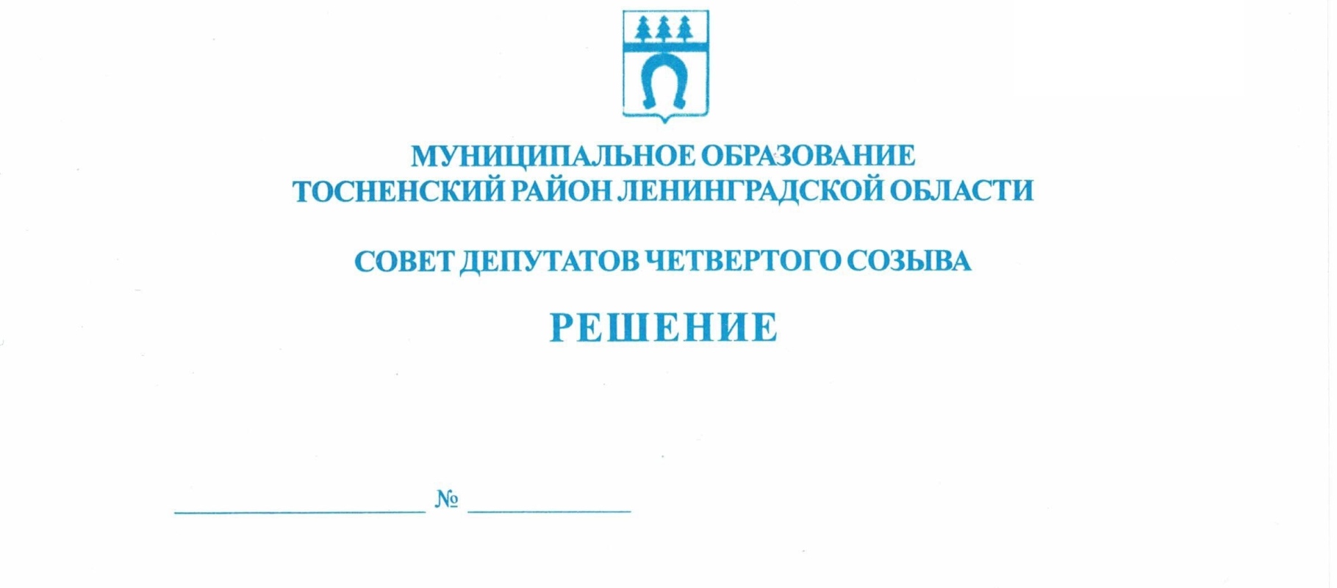

23.09.2021 119

О досрочном прекращении полномочий
депутата совета депутатов муниципального
образования Тосненский район Ленинградской
области Захарова В.В.

В соответствии с Федеральным законом от 06.10.2003 № 131-ФЗ «Об общих принципах организации местного самоуправления в Российской Федерации», статьей 21 Устава муниципального образования Тосненский район Ленинградской области, рассмотрев личное заявление депутата совета депутатов муниципального образования Тосненский район Ленинградской области Захарова Виктора Валентиновича о досрочном прекращении полномочий в связи с отставкой по собственному желанию от 22.09.2021, совет депутатов муниципального образования Тосненский район Ленинградской области

РЕШИЛ:

1. Прекратить досрочно полномочия депутата совета депутатов муниципального образования Тосненский район Ленинградской области Захарова Виктора Валентиновича в связи с отставкой по собственному желанию.
2. Аппарату совета депутатов муниципального образования Тосненский район Ленинградской области обеспечить официальное опубликование и обнародование настоящего решения.
3. Настоящее решение вступает в силу с момента его принятия.

Глава муниципального образования А.Л. Канцерев

Попова Елена Николаевна, 8(81361)33259
7 гв

